План конспект по теме: Создание графических изображений.

Автор: Попова С. В. ГБОУ СОШ № 1195

Предмет: Информатика и ИКТ

Класс: 7 класс
Тема урока: Тема 3 Обработка графической информации, урок 3
Цель: Предметные результаты – получение теоретических знаний и практической работы в растровых и векторных графических редакторах. Личностные результаты – умение использовать графические редакторы для построения изображений. Метапредметные результаты – использование графических редакторов в проектной деятельности.
Тип урока: «открытие» нового знания.
Формы работы учащихся: смешанный. Первая часть познавательная, вторая практическая.
Итоги урока: Умение создать, редактировать изображение в растровом и векторном редакторе.
Использованные ресурсы, литература, дидактические материалы ЭОР, техническое оборудование:

литература: «Информатика» для 5-9 классов (ФГОС), авторы Босова Л. Л., Босова А. Ю., Н. Д. Угринович – 7 класс.
дидактические материалы ЭОР: Презентации к учебнику 7 класса (ФГОС)
Программа по учебному предмету "Информатика" для 7-9 классов
http://metodist.lbz.ru/authors/informatika/3
http://metodist.lbz.ru/authors/informatika/3/files/mrppuv7kl.pdf
техническое оборудование: наличие проектора для демонстрации презентации:
Презентации к учебнику 7 класса (ФГОС) – файл 7 – 3 - 3.

Этапы урока | Образовательные результаты | Деятельность учителя | Деятельность ученика | Время в мин
вводный | Личностные: понимание о различных способах построения изоражений.  Познавательные: знакомство с панелями для создания растровой и векторной графики. | Приветствие, организация внимания учащихся.  Ознакомление с темой урока. | Настраиваются на учебную деятельность | 2
 |  | Получение знаний:  Слайд 2 – формирование основных понятий для изучения на уроке.  Графический редактор это компьютерная программа, позволяющая создавать и редактировать графические изображения.  - сегодня на уроке мы узнаем об инструментах для создания растровых, векторных изображений.  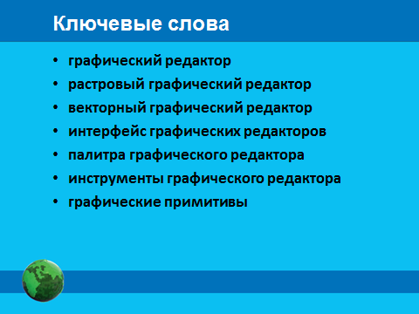- Слайд 3 Познакомимся с растровым графическим редактором и его набором инструментов.  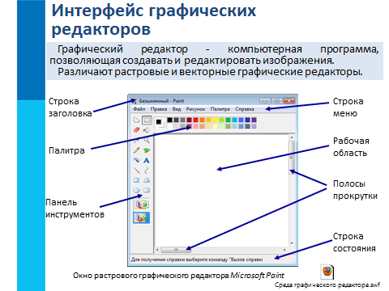  Слайд 4 - А теперь посмотрим на примере задачи как можно уменьшить размер растрового изображения с учетом глубины цвета.  Слайд 5 – а теперь посмотрим как формируется изображение в векторых редакторах.  - вопрос – скажите как вы думаете для каких действий над изображениями можно применить растровый редактор? А векторный?  Слайд 6 – самое главное: растровые изображения служат для редактирования, а векторные для создания изображений. У каждого редактора имеются основные элементы интерфейса строка заголовка, строка меню, рабочая область, панели инструментов, палитра, строка состояния | Задают вопросы по озвученному материалу. Отвечают на вопросы учителя. | 15
Практическое применение | Регулятивные: умение контролировать свое время для выполнения поставленной задачи  Личностные: умение применить знания для достижения более высокого результата. | Открываем файл «Танграм» - демонстрируем урок 1 для ознакомления с целями задания.  Задание: открыть файл «Танграм» и выполнить урок 2, 3, 4. Варианты распределяются среди учащихся. Для лидеров выполнения своих вариантов предлагаем дополнительные задания, находящиеся в это файле, а также предлагаем раскрасить изображение, сгруппировать - максимально воспользоваться панелью Работа с рисунками. Полученный результат сохраняется на компьютере и демонстрируется. | Садятся за компьютеры для проведения практического эксперимента. | 20
Заключительный этап. Рефлексия. | Регулятивные: проявление творческих способностей.  Коммуникативные: оценить свою работу и работу другого учащегося. | Анализ результатов:  - демонстрация наиболее удачных работ с обсуждением их достоинств.  . | Обсуждают работы. | 5
Домашнее задание |  | §3.3 Задача: Некое растровое изображение было сохранено в файле как 256-цветный рисунок. Во сколько раз уменьшится информационный объём файла, если это же изображение сохранить как монохромный (чёрно-белый без градаций серого) рисунок?  Подготовка к практической работе на следующем уроке: Создание изображения в растровом графическом редакторе Paint – просмотр презентации. | Записывают домашнее задание | 3

